傑出校友專訪
TCOI新任理事長 北醫校友潘同益
（記者吳佳憲專訪）
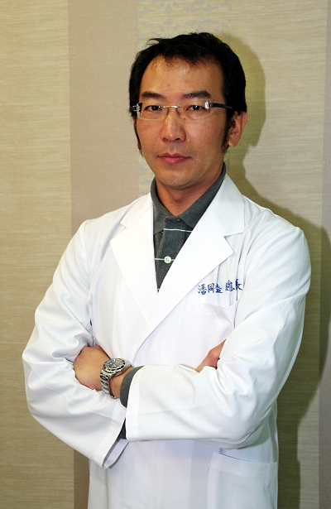
TCOI理事長、北醫校友潘同益醫師

「台北市牙科植體學學會（Taipei Congress of Oral Implantologists，TCOI）第17屆理事長，由北醫牙醫系第28屆畢業校友潘同益醫師榮任。潘理事長表示，植牙是近年來最熱門的自費項目，卻也產生許多醫療糾紛，TCOI年度經營目標，將加強一般民眾對於植牙的認識，讓專業知識向下根。

落實民眾教育 植牙知識播種根
潘理事長表示，植牙是目前牙科最熱門的自費項目，再加上廣告與新聞媒體大肆炒作，很容易造成民眾認知上的混淆，「有必要教導患者正確的植牙知識，早一步避免醫療糾紛，以免損害一般人對於牙醫師的觀感。」
潘理事長舉例，現在很流行無翻瓣植牙，「但並非每個患者都有足夠的條件可進行這種手術，卻很容易造成患者認知上的落差，甚至造成劣幣驅逐良幣的問題產生。」

跨界探討 激盪更多火花
潘理事長表示，他在16年前開始接觸植牙，然而當時礙於技術尚未成熟、風氣未開等緣故，產官學界大都抱持觀望的態度，「以前讀書會不到10個人，現在每場已達120人左右，或許從這裡可以看到大環境的改變。」潘理事長強調，未來讀書會將進行跨界探討，如邀請心臟內科、耳鼻喉科醫師，從不同專科的角度，來觀察植牙這個領域，為植牙這個專業領域激盪更多火花。
TCOI的重點計畫還包括專科醫師認證、兩岸學術的交流等。潘理事長坦言，目前取得國際植牙認證的牙醫師仍屬少數，國內目前有二個學會在做專科認證，TCOI將密切配合，輔導會員接受訓練，並取得證照。

推崇北醫李董事長 期待母校再創高峰
潘理事長特別推崇北醫董事長李祖德醫師，認為李董事長「思想極具前瞻性」，並對李董事長「名利不可兼得」的理念特別有感觸。潘理事長表示，新一代院所經營，名與利的追求過程是不一樣的，「魚與熊掌很難兼得」。要獲得名聲是「求同」，要獲得錢財則是要「求異」，如何取得自己所需，並從中取得平衡，考驗醫師的智慧。
做為北醫校友，潘理事長感性地說，「期望北醫大在李董事長極具前瞻性的領導下，注入更多動力，讓母校、校友會與牙橋刊物更加精進。」（圖文／吳佳憲）

